S AES 五关测试完整步骤与实测结果
第一关 基本测试
步骤S1-01 基础加密：点击01基本测试，点击载入示例，方向选加密明文。将明文设为1101011100101000，密钥设为0100101011110101，点击开始加密。预期二进制0010010011101100，Hex 0x24EC；本次实测一致。
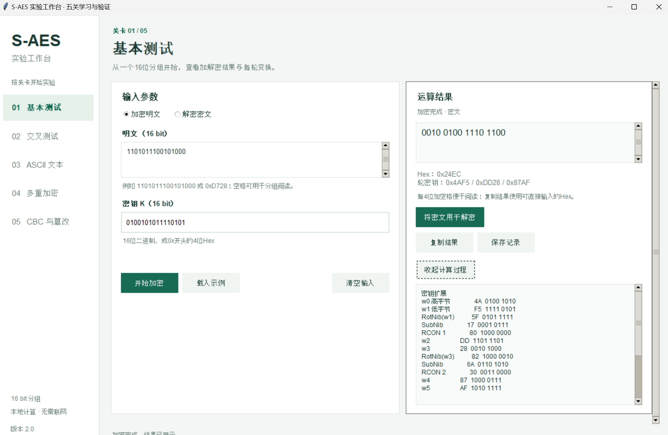

步骤S1-02 基础解密：点击将密文用于解密，确认方向改为解密密文、输入变为0x24EC且密钥保留，再点开始解密。预期0xD728，即1101011100101000；本次实测一致。
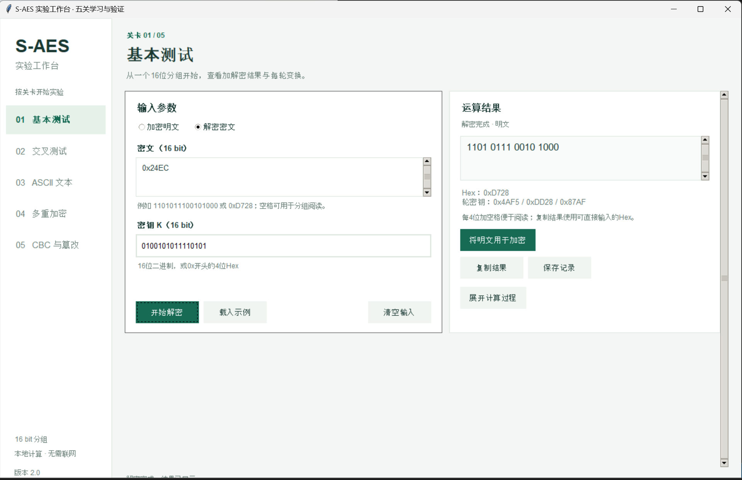
步骤S1-03 查看过程：展开计算过程，核对三组轮密钥4AF5、DD28、87AF。加密状态序列应为D728、9DDD、2EEE、2EEE、F633、2B1B、A343、A343、24EC。解密序列应为24EC、A343、A343、2B1B、F633、2EEE、2EEE、9DDD、D728；本次已逐状态断言通过。
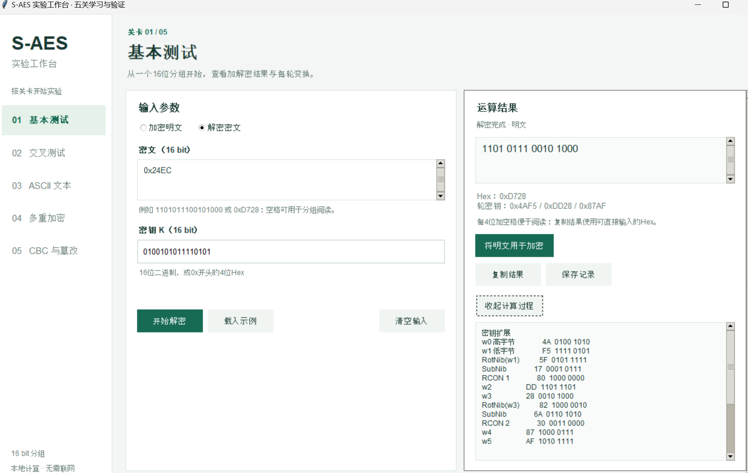

明文 | 密钥 | 预期密文 | 实际密文 | 解密
0xD728 | 0x4AF5 | 0x24EC | 0x24EC | 0xD728
0x6F6B | 0xA73B | 0x0738 | 0x0738 | 0x6F6B
0x0000 | 0x0000 | 0x071E | 0x071E | 0x0000
0xFFFF | 0xFFFF | 0x5343 | 0x5343 | 0xFFFF
0x1234 | 0x1A2B | 0x697C | 0x697C | 0x1234
步骤S1-04 边界与教材向量：分别输入下表数据，先加密再用下一步按钮解密。两种输入格式都可用，Hex需要0x前缀。

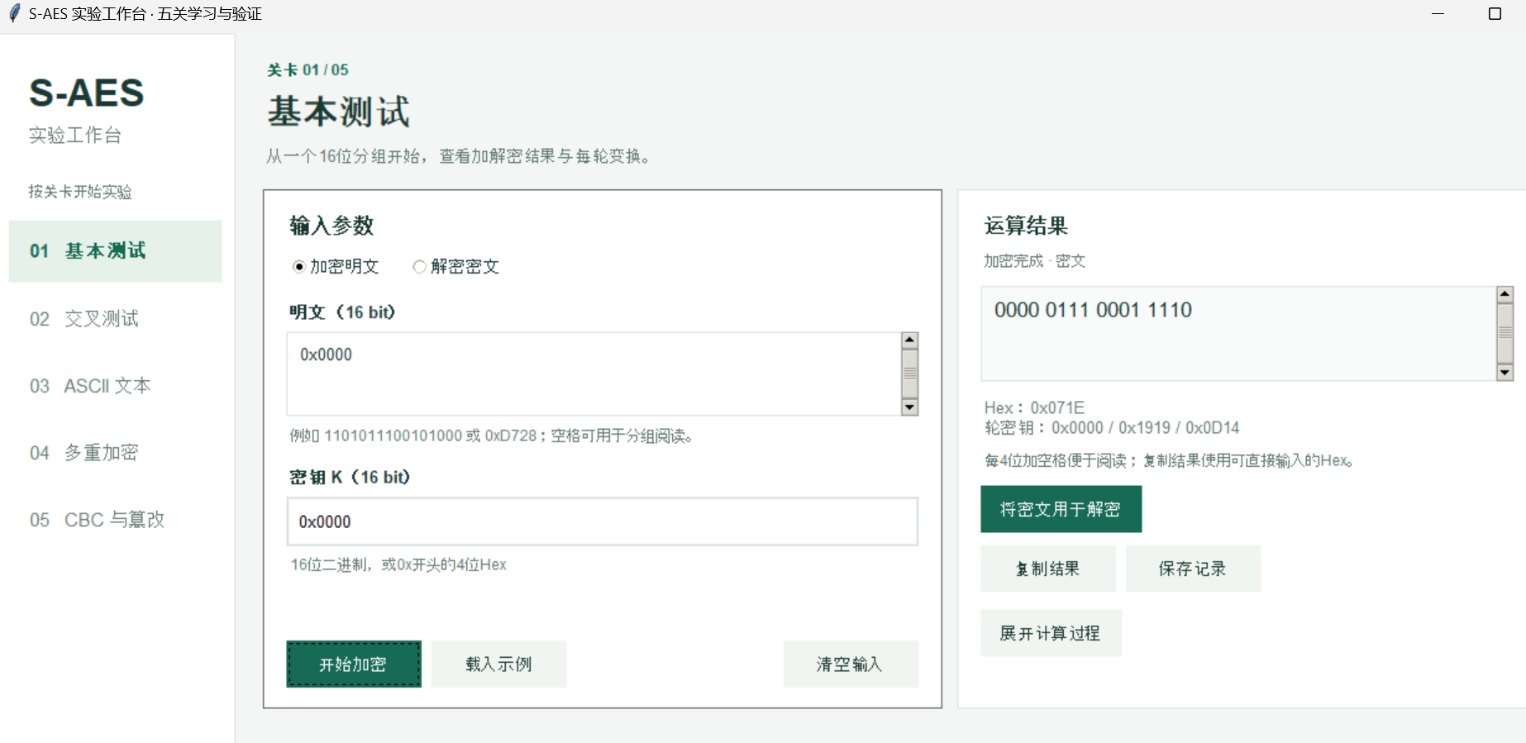
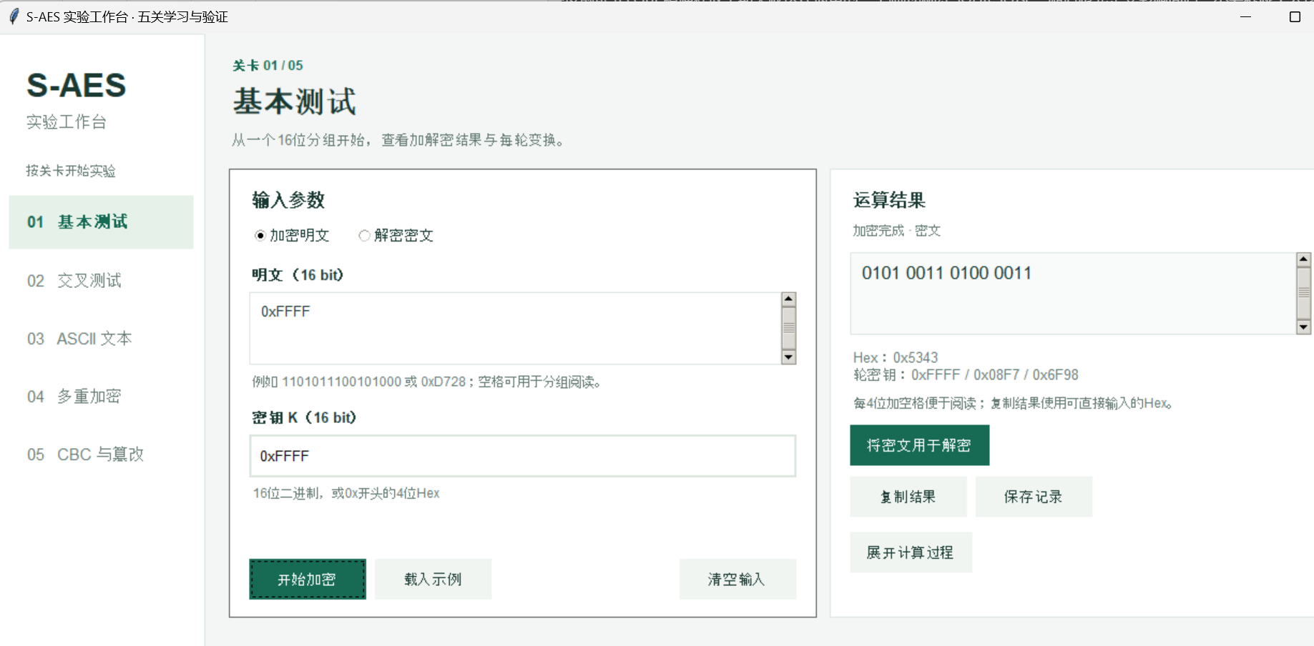
步骤S1-05 非法输入：依次测试明文1010、含字符2的16位串、15位密钥和0x10000。应在表单中显示错误，不退出程序且不保留可复制的旧结果；本次GUI与CLI均通过。
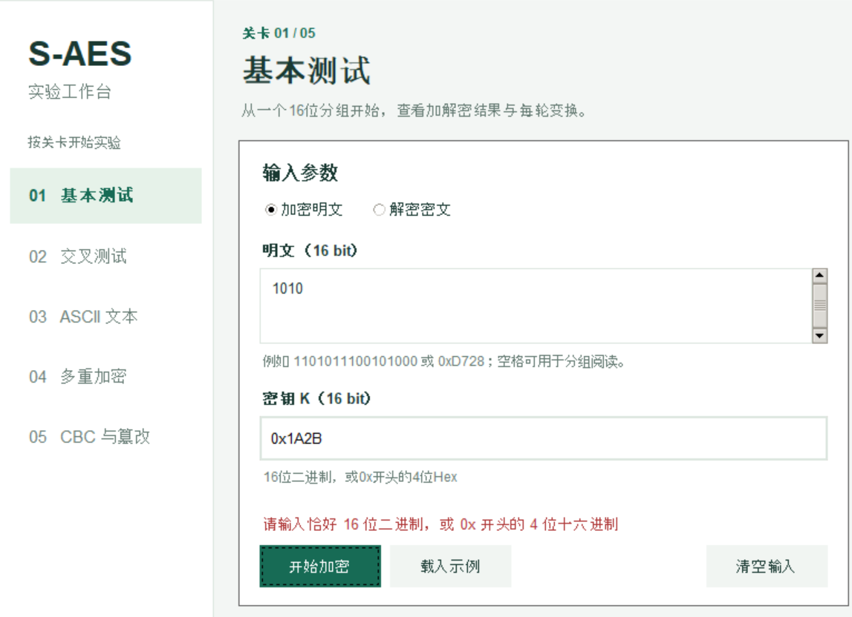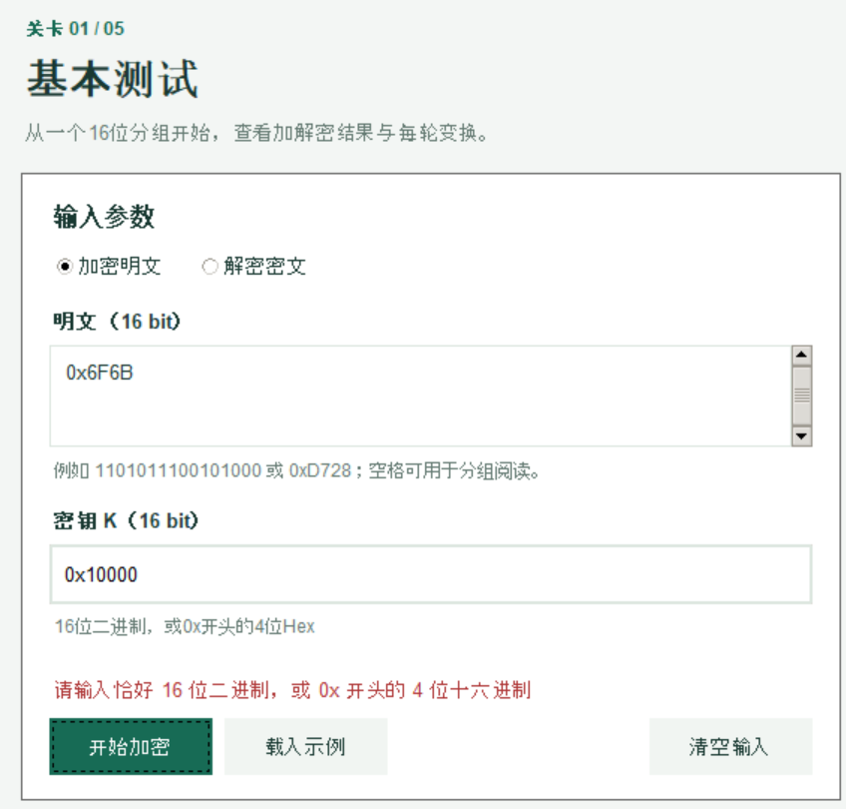

步骤S1-06 控件检查：本关不应出现IV、文本密文编码或填充选项。生成结果后修改密钥，旧结果立即清除；切换到第三关再切回，应保留第一关尚未改变的输入。本次全部通过。

第二关 交叉测试
步骤S2-01 双方约定：和B组确认都遵循课程附录D，使用16位分组、16位密钥、列优先状态排列，基础分组不使用文本填充。
步骤S2-02 本组加密：点击02交叉测试，填P=0xD728、K=0x4AF5，点击本组加密，预期0x24EC。将本组密文与共同密钥交给B组实际解密，记录对方能否恢复0xD728。
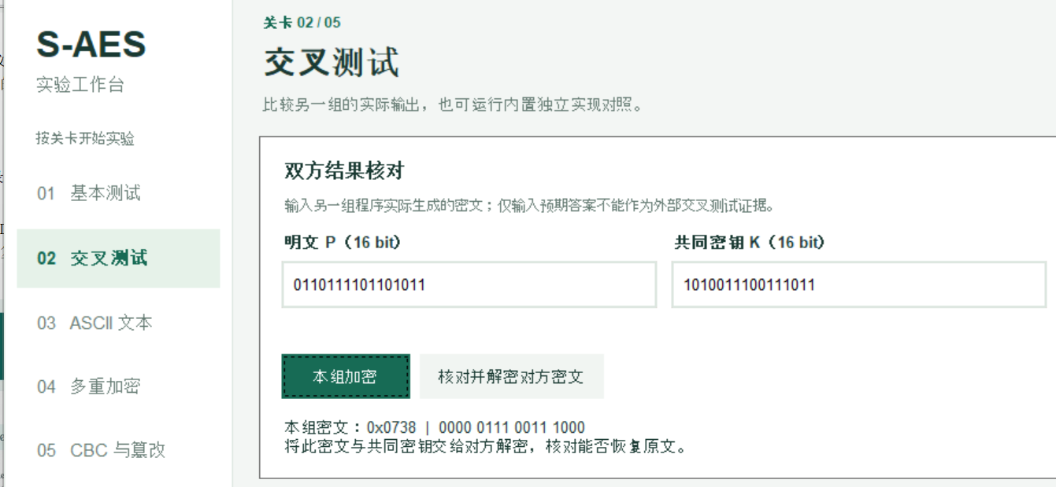
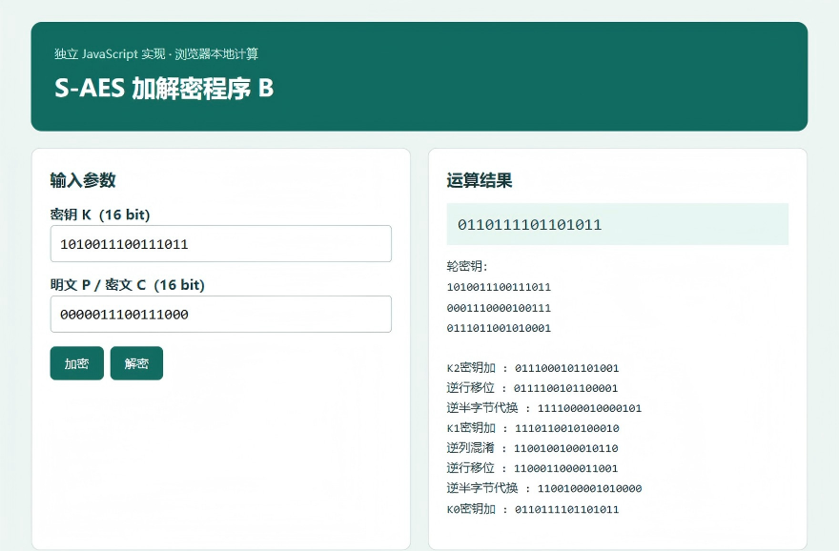
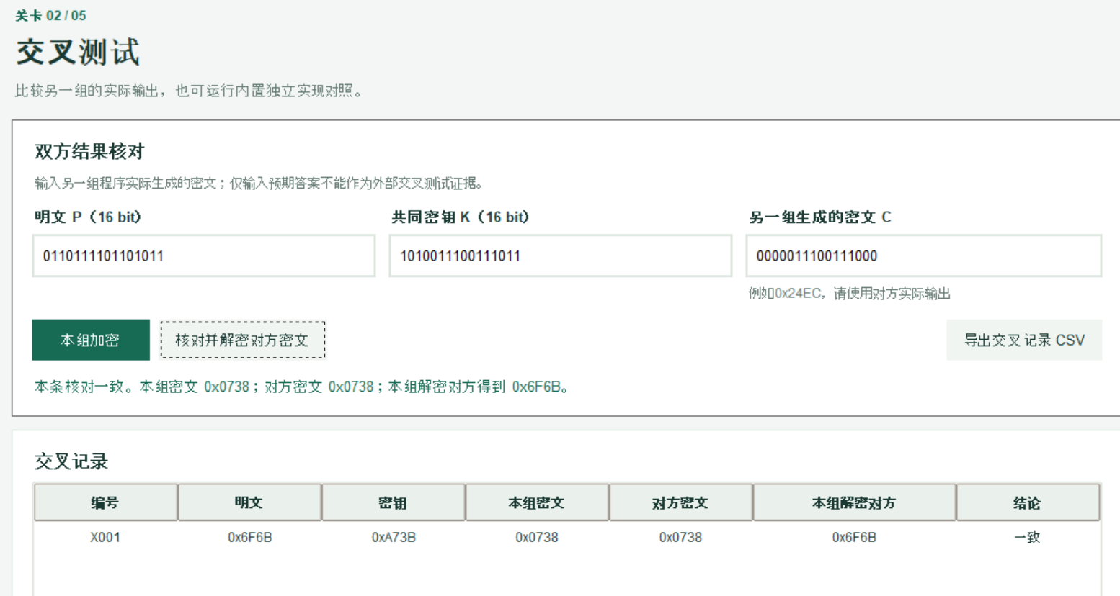

步骤S2-03 核对对方：请B组独立加密同一明文，把其真实输出填入另一组生成的密文C。点击核对并解密对方密文。相同实现约定下，双方密文应相同，本组解密对方应恢复原文。记录表会同时保存本组密文、对方密文、解密值和一致性。
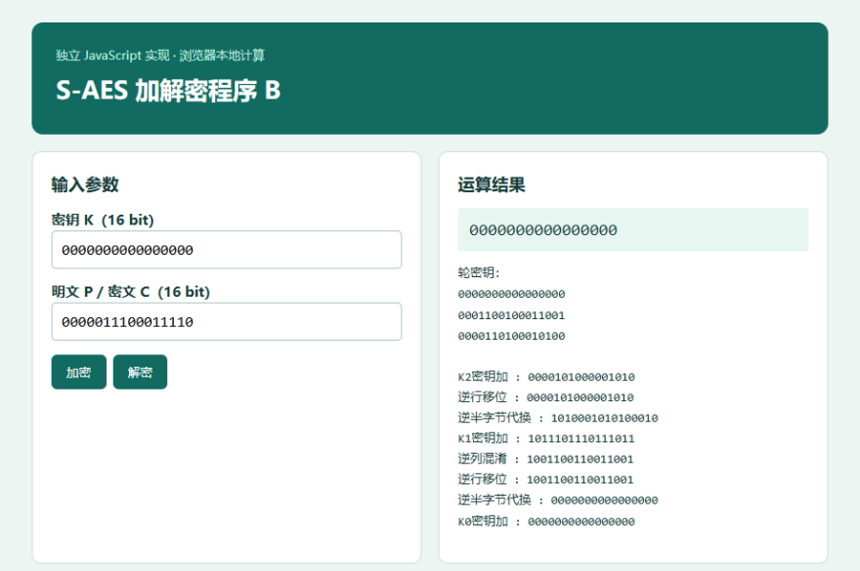

步骤S2-04 导出：点击导出交叉记录CSV；用documents/cross_group_record.csv补充对方组名、程序版本、双方截图和日期。完整通过要求A加密可由B解密、B加密可由A解密，且双方独立加密结果一致。
步骤S2-05 内部对照：点击运行1024组独立对照，预期1024/1024通过、失败0。本次实际全部通过；独立参考实现使用矩阵和多项式乘法，不导入主算法。另有16乘16共256种有限域乘法对照通过。点击保存独立对照结果可保留JSON。
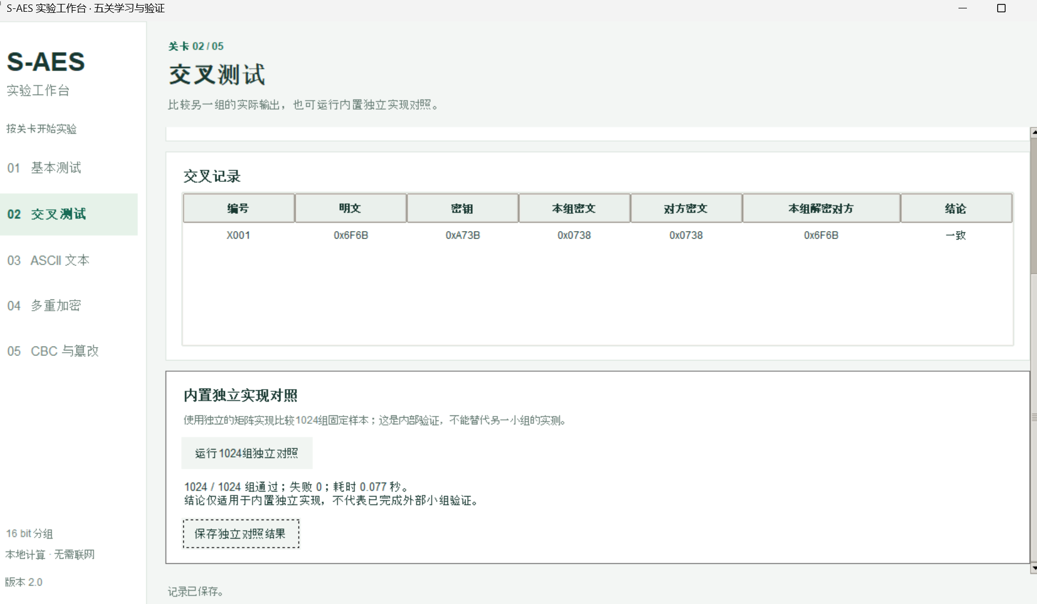

第三关 ASCII文本
步骤S3-01 两字节原始分组：点击03 ASCII文本，方向选加密明文，取消自动补齐，输入ok，密钥0xA73B。点击开始加密，预期Hex 0738；本次一致。
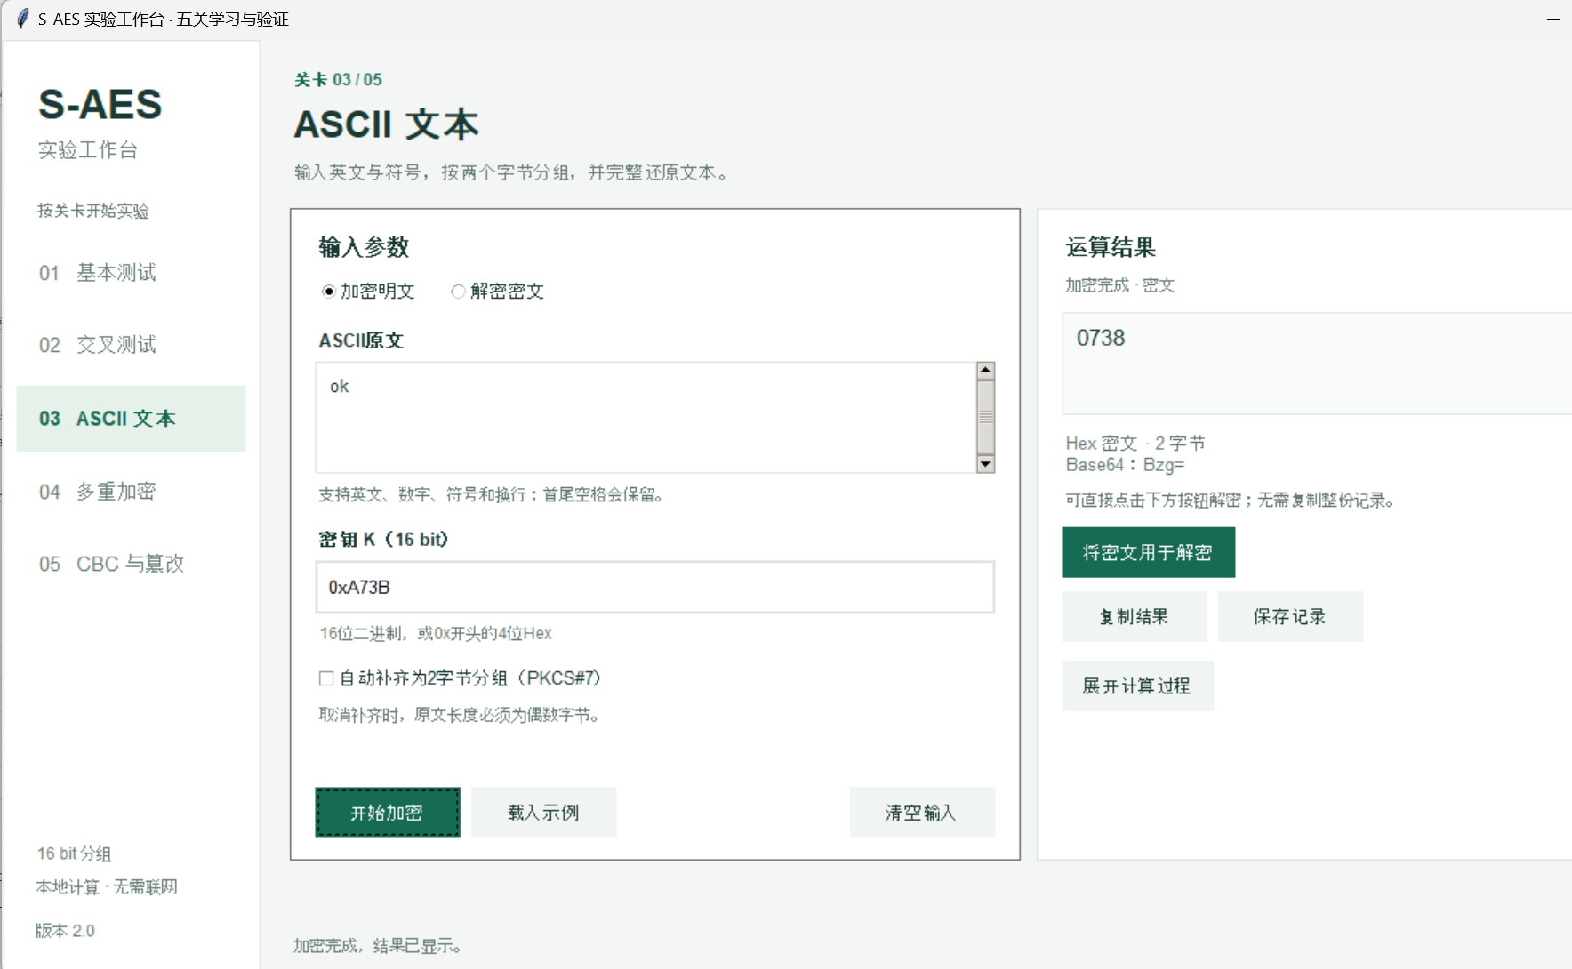
步骤S3-02 原始解密：点击将密文用于解密，确认不补齐约定保留，密文编码这时才出现并为hex，再点击开始解密，预期恢复ok；本次一致。
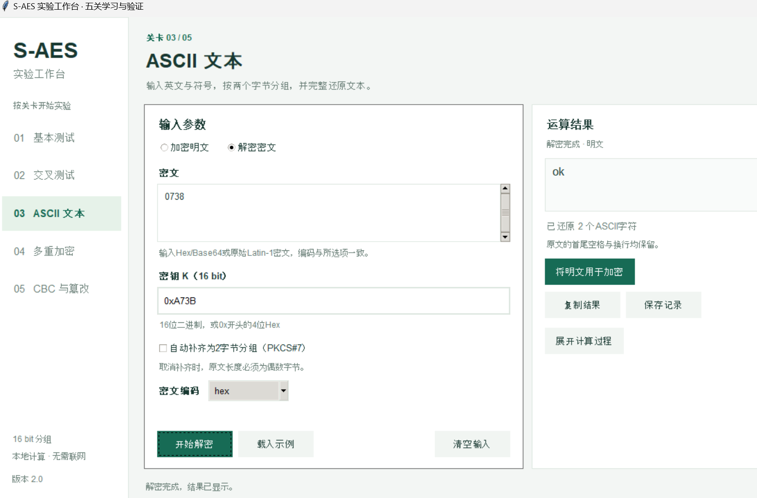
步骤S3-03 奇数长度与填充：勾选自动补齐，方向改加密，K=0x4AF5，输入ABC，得到324F9645，Base64 Mk+WRQ==。下一步解密恢复ABC。
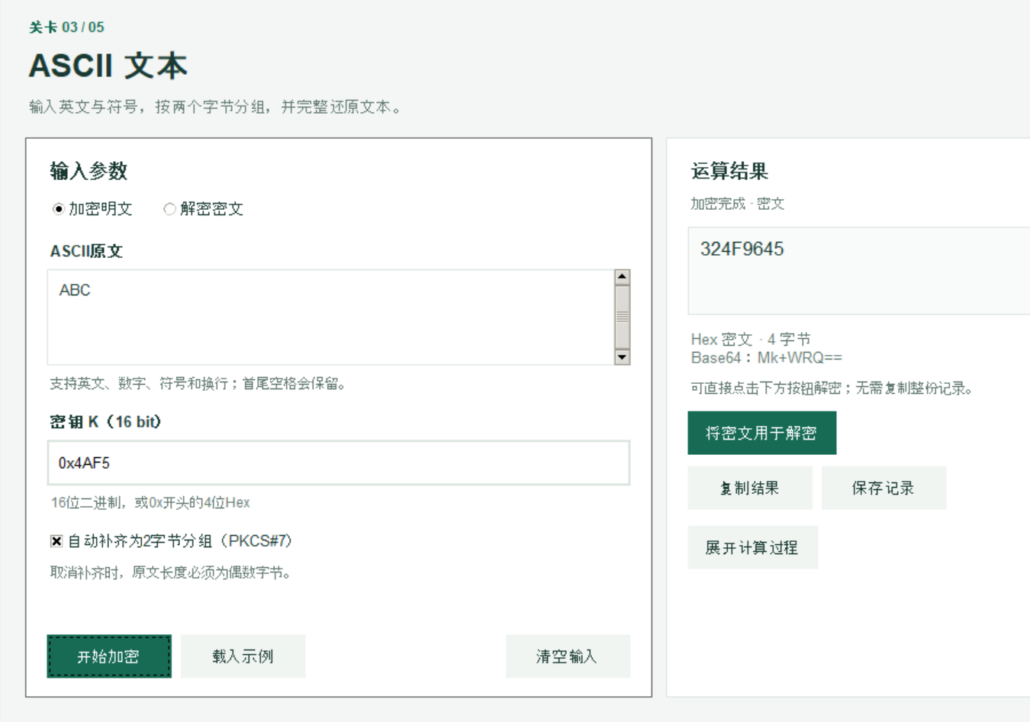
步骤S3-04 编码切换：在解密方向，把输入设为Mk+WRQ==，编码选base64，其他约定不变，解密得到ABC。切回加密方向后，编码选项应隐藏。本次通过。
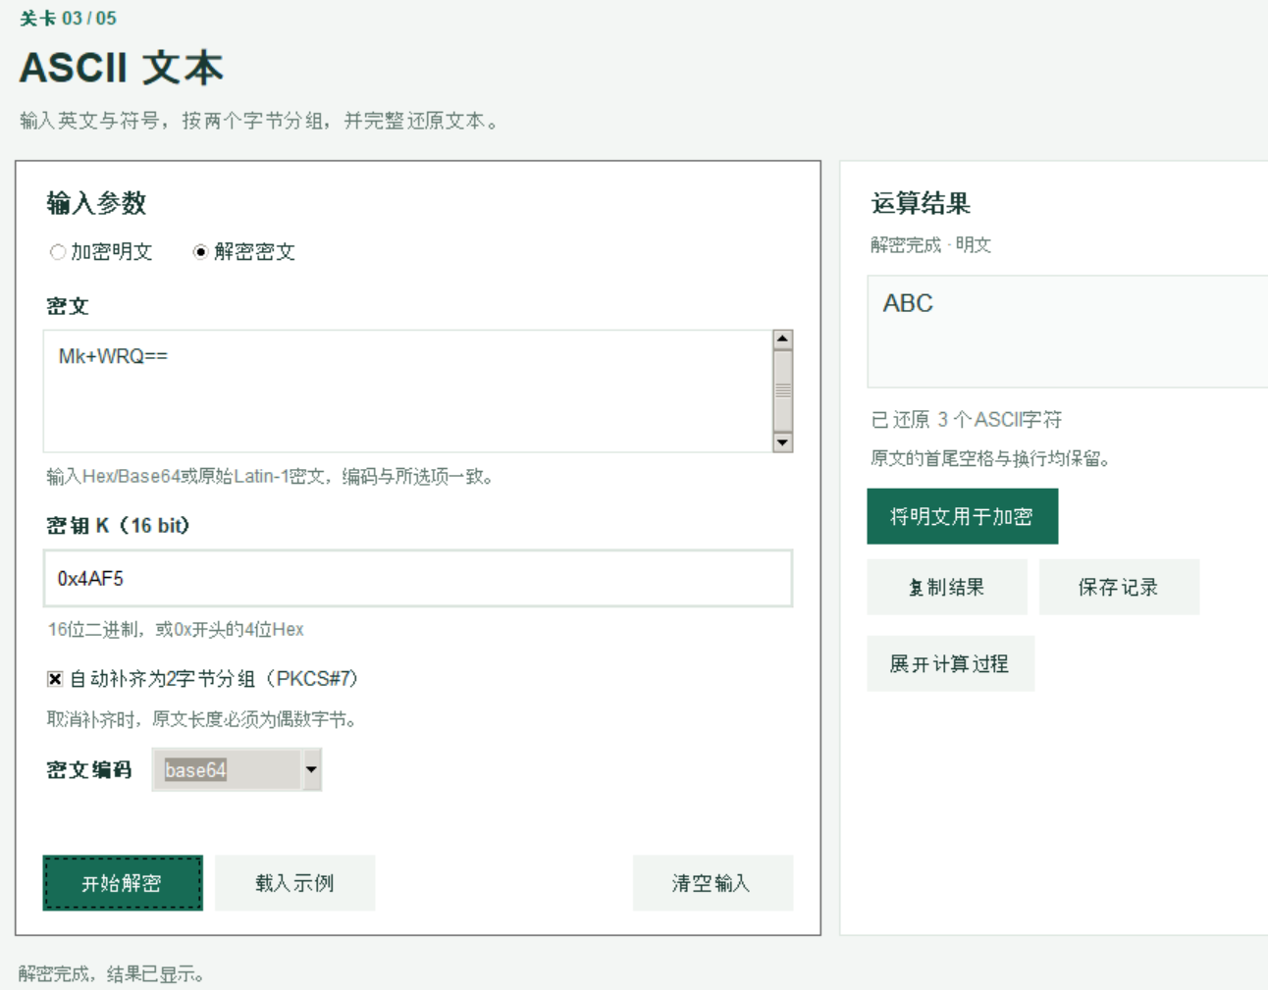

第四关 多重加密与中间相遇
步骤S4-01 双重：点击04多重加密，选择双重加密页签。P=0x1234，K1=0x1A2B，K2=0x3C4D，各填一个输入框。点击开始加密，预期0xF04D；下一步解密恢复0x1234。
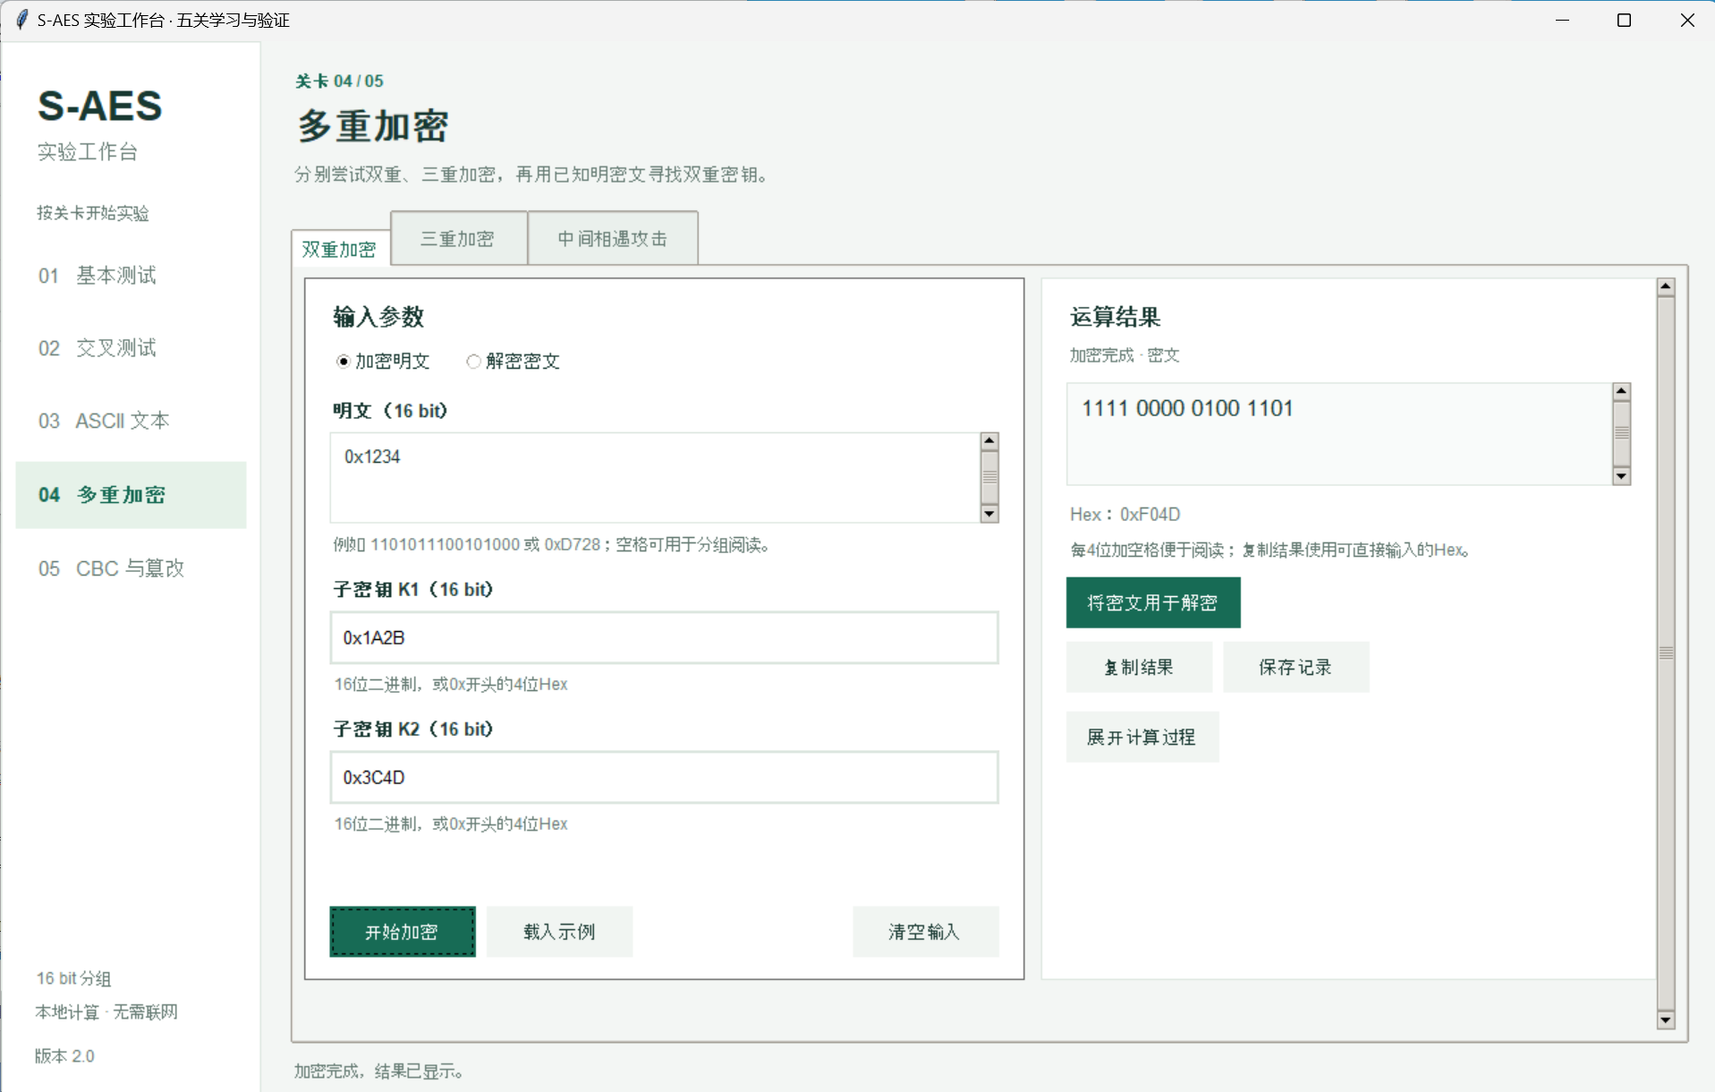

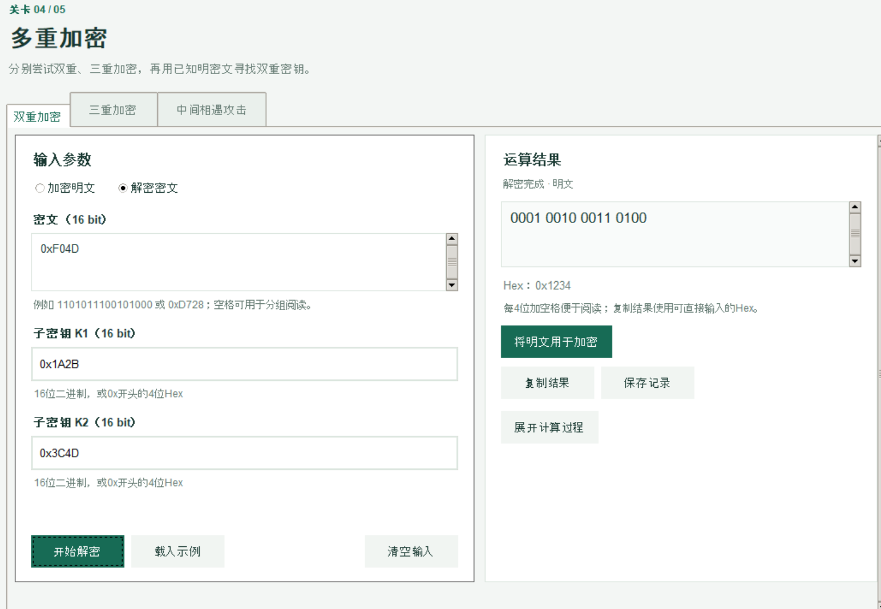
步骤S4-02 三重：选择三重加密页签，K1/K2保持上述值，再填K3=0x5E6F，P=0x1234，加密得到0x6C0F，解密恢复0x1234。展开过程可看每层输出，解密从K3开始。
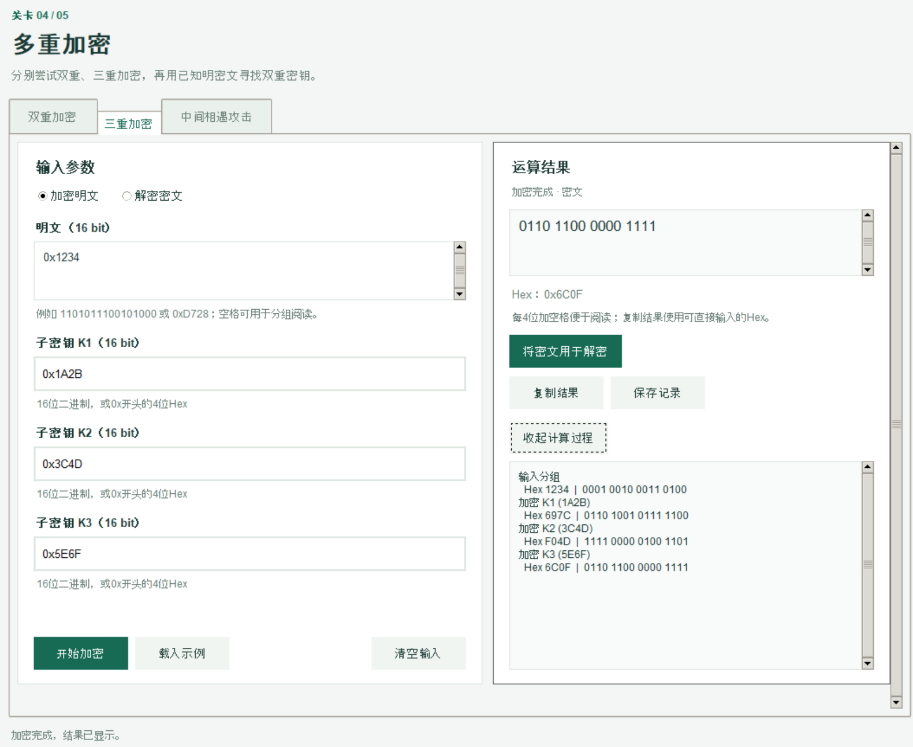
步骤S4-03 准备观测：使用同一组双重密钥K1=1A2B、K2=3C4D，分别加密1234、5678、9ABC，得到F04D、031E、AAD1，核对后进入中间相遇攻击页签。
步骤S4-04 单对搜索：清空已知对，只输入0x1234 0xF04D，点击开始完整搜索。预期65419组候选；本次完整空间搜索结果相同。界面仅显示100行，保存全部候选后的文件应仍有65419组，本次已读取导出文件核对。
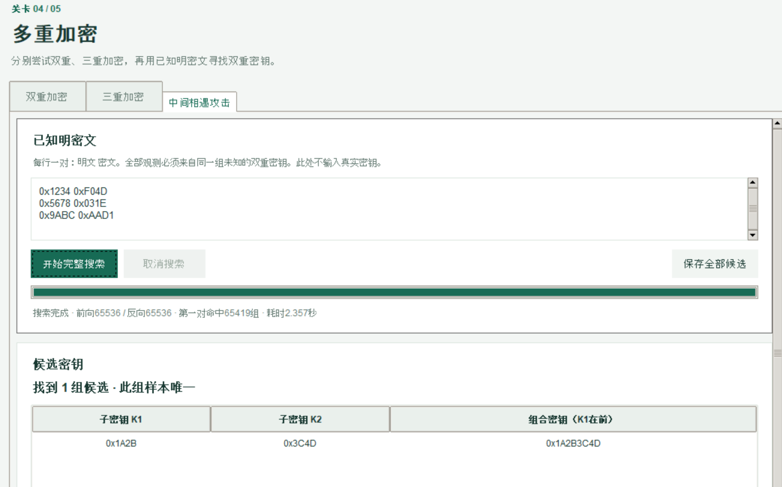

第五关 CBC与篡改
步骤S5-01 正常加密：点击05 CBC与篡改，选择分组数据与篡改页签。原文0x1234 0x5678 0x9ABC 0xDEF0，K=0x4AF5，IV=0x1234。点击开始加密，预期0x52B1 0x9936 0xF9DC 0x64ED。
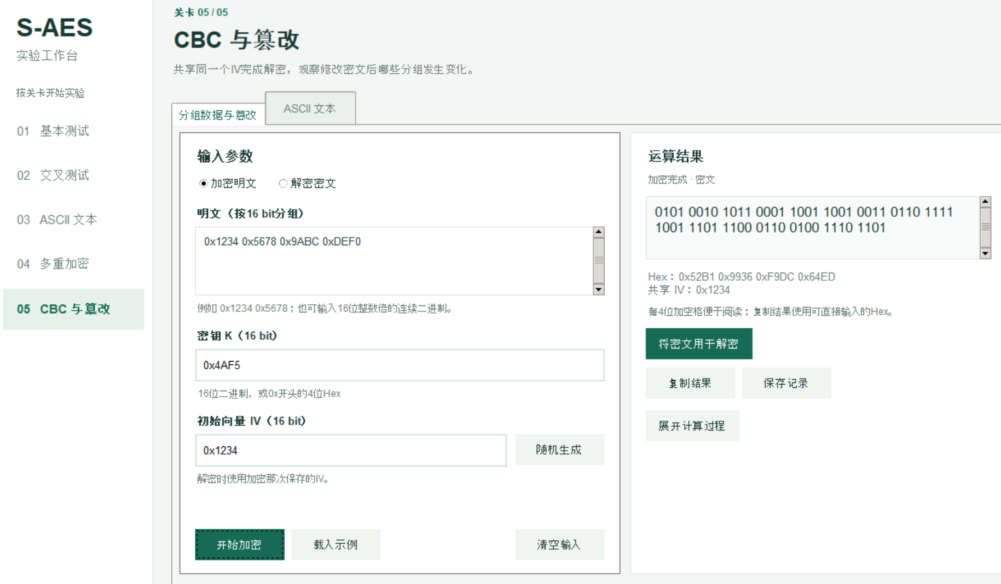
步骤S5-02 正常解密：点击将密文用于解密，确认密钥和IV未改变，再开始解密，预期恢复四个原分组。本次一致。此时不显示篡改表，因为当前方向不是一次正常加密基线。
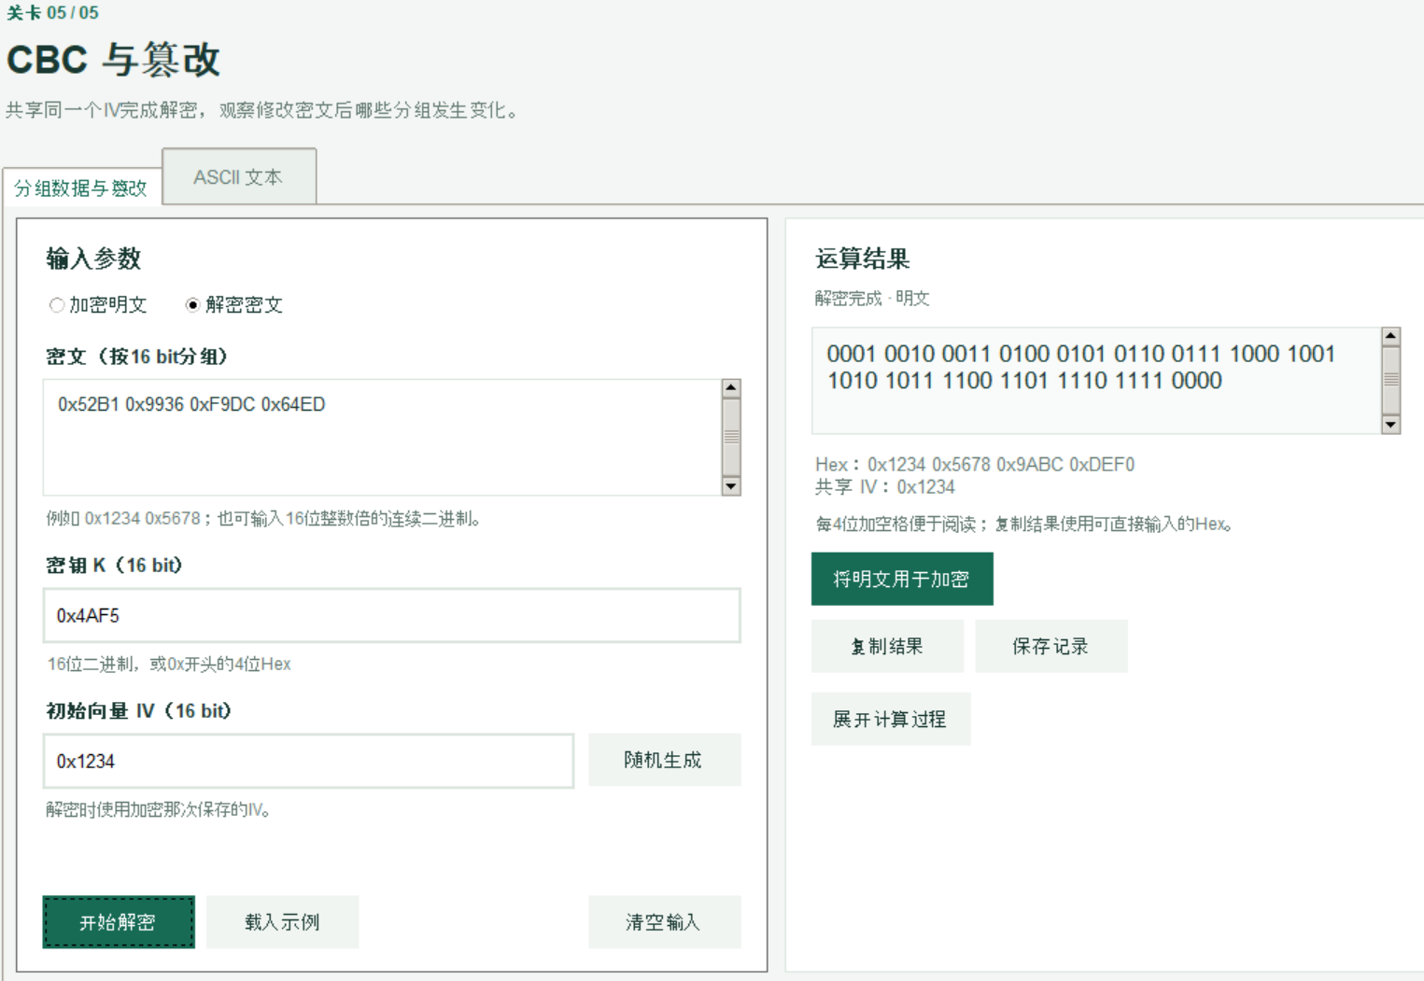
步骤S5-03 重新生成基线：载入示例，再开始加密；向下滚动到CBC篡改对比。选择翻转密文位，第几组填2，异或差分0x0001，点对比解密结果。第二密文组从9936变为9937；表格应显示第2明文467A、第3明文9ABD，第1和第4组不变。
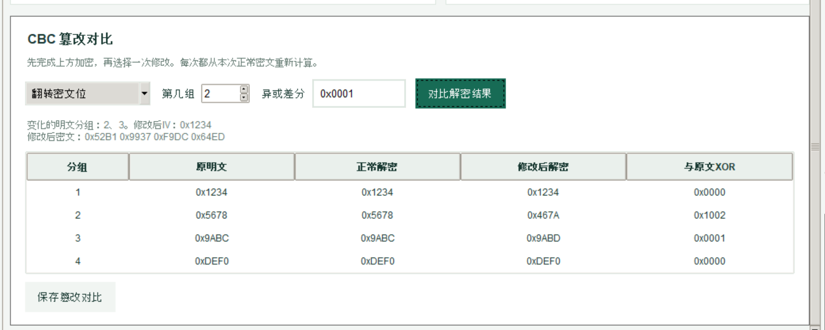
步骤S5-04 整组替换：选择替换密文分组，序号2，替换为0x0000，再对比。每次从正常密文开始，预期第2、3明文分别为3A90、038A。
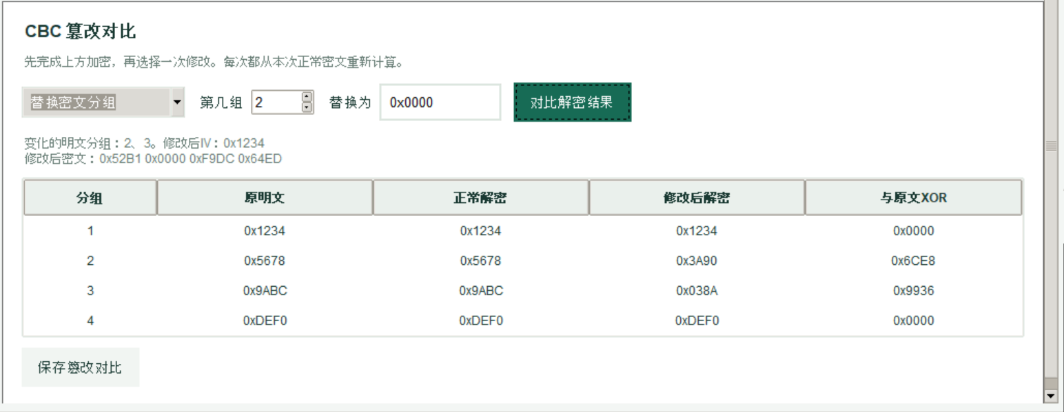
步骤S5-05 修改IV：选择翻转IV位，分组序号应隐藏；异或差分0x0001，再对比。修改后IV为1235，只有第一明文变为1235，其他三组不变。

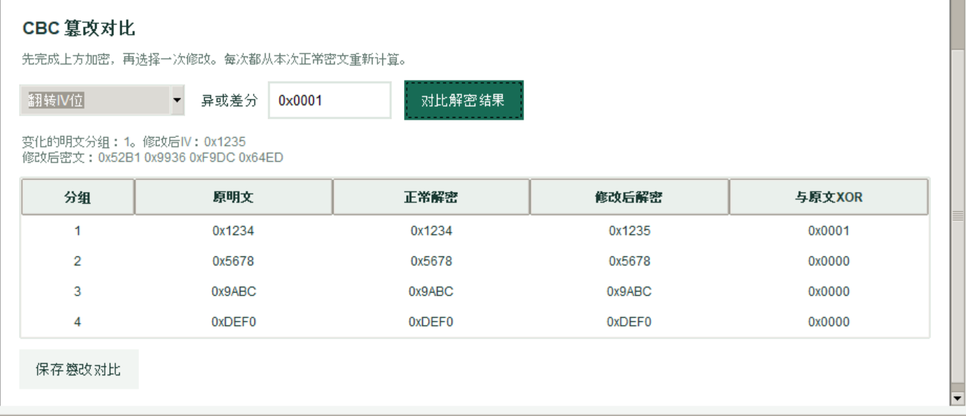
步骤S5-06 CBC文本：切至ASCII文本页签，加密Hello CBC!，再用下一步按钮解密，应恢复原文。
